В Новороссийске завершился городской турнир по киберспорту. Есть ли шанс у молодежи заработать миллионы на игре?
- Спорт
21 июля 2020
Соревнования показали, что этот вид спорта успешно развивается в нашем городе.
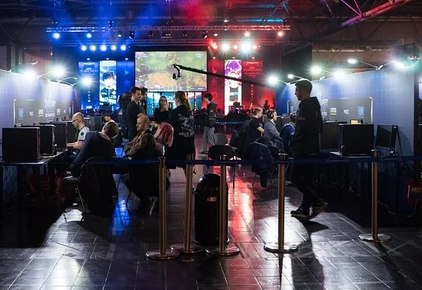фото pixabay.com
Подписывайтесь на НР в
С одним из организаторов турнира – членом Новороссийского молодежного парламента Дмитрием Гирдой – встретился корреспондент «Новороссийского рабочего».
– Начну с того, что Федерация компьютерного спорта в России, занимающаяся развитием массового киберспорта, была создана еще два десятилетия тому назад, – говорит Дмитрий. – Многих нынешних игроков тогда еще и на свете не было. В настоящее время киберспорт официально признан самостоятельным видом спорта на основе видеоигр.
– Дмитрий, а кто увлекается киберспортом?
– Это учащаяся молодежь – школьники и студенты, а также незначительное число людей более старшего возраста.
– Почему к киберспорту подключился городской молодежный парламент?
– Одна из задач нашего молодежного парламента – предложить людям полезный и интересный досуг.
– А любая видеоигра может иметь отношение к киборспорту?
– Конечно, нет, так как компьютерная игра – это более широкое понятие. Но часть игр официально признана относящейся к киберспорту.
– А можете назвать хотя бы некоторые из них?
– Стоит упомянуть о нескольких главных видах компьютерного спорта. Это шутеры – «стрелялки», различные виды гонок, симуляторы (например, футбольный FIFA) и МОВА – стратегические и ролевые игры.
– Какие из них наиболее популярны в Новороссийске?
– Самые популярные и общепризнанные киберспортивные игры – это Control Strice и Dota 2. Именно по этим играм были проведены турниры в этом году в Новороссийске. Один в феврале, а другой в июне – с учетом рекомендованных на сегодняшний момент санитарных ограничений.
– Как они проводились?
– Всего на последний турнир по Dota2 заявилось 13 команд, в составе каждой из которых было по 5 участников. На первом этапе определено 4 сильнейших команды, выступившие в итоге в финале, который состоялся в компьютерном клубе TIBMAG ARENA.
– И кто же стал сильнейшим?
– В финальном поединке команда Noname обыграла gwe123. Команда-чемпион выступала в составе: Илья Герасименко (капитан), Кристина Маева, Мария Черба, Ростислав Петрович и Руслан Киреев.
– Оказывается, что и девушки увлекаются киберспортом и даже побеждают.
– В финальном турнире их было трое. А то, что две представительницы прекрасного пола оказались в составе команды, занявшей первое место, говорит об их равных с ребятами способностях заниматься этим видом спорта.
– Насколько реально компьютерному игроку из Новороссийска пробиться на более высокий уровень?
– Широкую известность получил уроженец Новороссийска Алексей Березин (Solo), который попал в рейтинг Forbes «15 самых влиятельных киберспортсменов мира», заняв 9 место. Он возглавляет самую титулованную российскую команду Virtus.pro. На ее счету – целый ряд побед на престижных мировых турнирах.
– Порой приходится встречать информацию о соревнованиях с просто огромными денежными призами. До каких высот уже поднялись ставки за победу?
– В мире проводится много чемпионатов по самым разным играм с довольно крупными денежными призами, превышающими миллион долларов. Кстати, команды российских спортсменов уже завоевывали призы по миллиону долларов и более за один турнир. Новый призовой рекорд будет установлен в этом году. Известно, что турнир The International 2020, фактически чемпионат мира, имеет объявленный призовой фонд 40 миллионов долларов. Ранее турниры по киберспорту с таким призовым фондом еще не проводились.
– Как подключиться к компьютерному сообществу и начать играть в спортивные игры?
– Информация о событиях, связанных с компьютерным спортом в Новороссийске, публикуется в соцсетях и «ВКонтакте» на странице «Киберспорт Новороссийска». Заявиться на турнир можно по электронному адресу: molodezhnyy_parlament_nvrsk@mail.ru. Для большинства киберспорт – это возможность с удовольствием провести свободное время и совершенствоваться в любимом занятии.
– А как начать играть в спортивные компьютерные игры?
– Проще всего посетить любой компьютерный клуб, где легко найти единомышленников. Если есть под рукой компьютер, то можно порекомендовать скачать на него бесплатные компьютерные игры. Среди них есть и те, которые относятся к киберспорту – Control Strice, Dota2, World of Tanks и другие.
– Давно ли молодежный парламент подключился к организации киберспорта в Новороссийске?
– Сравнительно недавно, в начале нынешнего года. Надеюсь, что с нашим участием киберспорт удастся вывести на новый уровень. В наших ближайших планах – начать проведение регулярных чемпионатов и розыгрышей Кубка города.
– Как можно было бы ответить непосвященному человеку на вопрос: каковы сюжеты популярных компьютерных игр? На чем они строятся?
– Например, в «стрелялках» команды условно делятся на «хороших» и «плохих», которым предстоит выполнить или, наоборот, помешать выполнению самых разных заданий: заложить бомбу, освободить заложников, уничтожить отряд противника. Силы Добра и Зла также действуют в Dota2, здесь заданием может быть разрушение трона соперников. В игре FIFA 2020 надо, как в настоящем футболе, выиграть матч. В гонках – добраться первым до финиша (Need for speed).
– Когда вы собираетесь провести следующий турнир?
– Планируем в конце августа, причем это будет не «стрелялка».

В чем польза от участия в компьютерных соревнованиях:
- отсутствие травматизма.
- Улучшает пространственное мышление и зрительную память.
- Замедляет угасание умственной активности.
- Помогает справляться со многими решаемыми задачами и усваивать естественно-научные знания.
- Улучшает моторику рук.

СОВЕТ ОТ ДМИТРИЯ ГИРДЫ
Во время расцвета киберэпохи надо не ограждать детей от компьютера, а учить их правильно с ним взаимодействовать.

Адреса нескольких компьютерных клубов Новороссийска
- Rampage, ул. Энгельса, 50.
- Nintendo, пр. Ленина, 95б.
- Tibmag, ул. Советов, 42.
- «Валерия», ул. Мира, 25.
- Aztec-club, ул. Советов, 74.
- «Хром», ул. Героев Десантников, 51.

